123-4567 ○○市○○XX-X

　N N　N N　　様

○○市長 　○○　○○　様

先般はご多忙の折、御地訪問に際しては、貴重なお時間を頂戴するとともに、ご意見等をお伺させていただきまして大変ありがとうございました。

世界的なエネルギー価格や生産資材価格の高騰、我が国人口の減少等に伴う農業の担い手不足など、多くの課題がある中で、食料安全保障を強化していくためには、省人化・省力化を可能とする生産基盤の整備や、頻発化・激甚化する自然災害等に備えた施設の耐震性向上、長寿命化等による国土強靱化などへの取組みと、国民の皆様のご理解を醸成していくことが重要と考えているところです。

私も皆様の代表として、地域と国政をつなぐパイプ役となって「農山漁村は未来への礎」をモットーに、農林水産業の振興発展、農山漁村の活性化に向け、皆様とともに頑張って参る所存ですので、今後ともご指導ご鞭撻の程宜しくお願い申し上げます。

結びに、○○市の農林水産業のご発展と、関係の皆様のご健勝、ご多幸をお祈り申し上げ、御礼の挨拶とさせていただきます。

引き続きよろしくお願いいたします。

　　　　　　　　　　　　　　　　　　令和五年○月

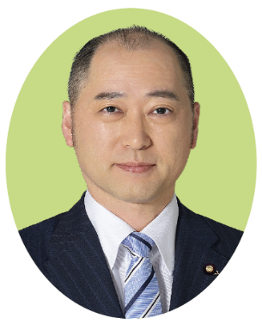　　　　　　　　　参議院議員

　　　　　　　　　宮 崎　雅 夫